FORUM ENTREPRISES

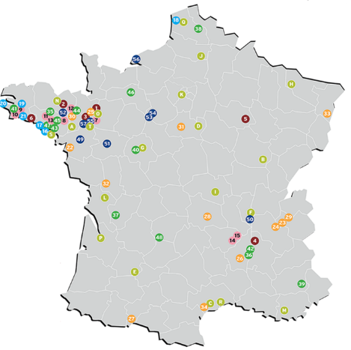
J'ai eu l'opportunité d'échanger avec Xavier Gauthier du service packaging d'Agromousquetaires, le pôle agroalimentaire du groupe Intermarché. Agromousquetaires se distingue par sa capacité à assurer son indépendance d'approvisionnement grâce à ses 56 unités de production en France. Cette indépendance est un atout majeur qui leur permet de contrôler la qualité de leurs produits et de répondre rapidement aux besoins changeants du marché.
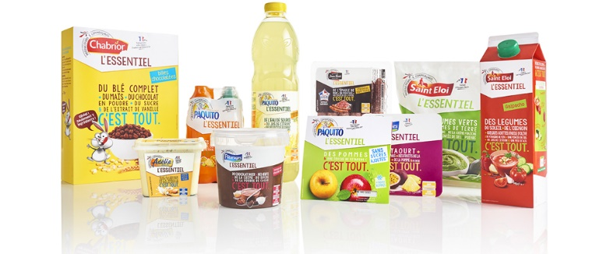
VEGETAL
BŒUF
PORC
MER
SAVEUR
CIRCULAIRE
Secteurs :

Nous avons également discuté du récent rachat des hypermarchés et supermarchés de Casino par Intermarché et Auchan. Cette acquisition stratégique renforce la présence d'Intermarché sur le marché français et souligne leur engagement dans une offre de produits de qualité et accessibles.
Mon interlocuteur a souligné l'importance des marques de distributeur d'Intermarché, telles que Chabrior, Ranou, Paquito, et Pâturages. Ces marques, qui proposent une gamme diversifiée de produits, sont constamment réinventées pour répondre aux attentes des consommateurs.
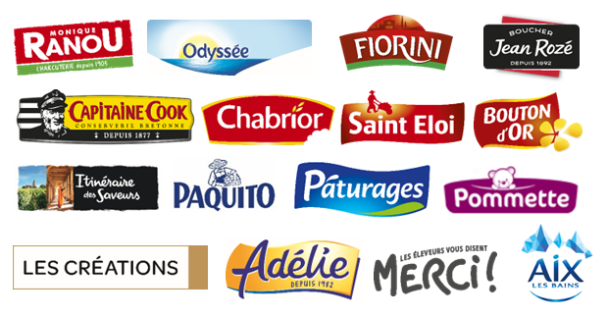
Enfin, nous avons abordé la différence fondamentale entre Agromousquetaires et certains de ses concurrents. Alors qu’ils ont recours à la sous-traitance, Agromousquetaires possède ses propres usines de fabrication. Cela leur permet de garantir la qualité de leurs produits et de maintenir une chaîne d'approvisionnement stable.
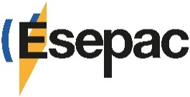
En somme, cet échange a été très enrichissant. Il m'a permis de mieux comprendre les enjeux du secteur agroalimentaire et l'importance de l'indépendance d'approvisionnement pour garantir la qualité des produits. J'ai été particulièrement impressionné par l'engagement d'Agromousquetaires vers l'innovation et la satisfaction des consommateurs.
Nicolas MARTIN

